Actividades para 1° grado de Ciencias Sociales– Tarea para 1° día

1 )ENCIERRO CON UN COLOR AZUL LAS COSAS QUE SON DE MI ESCUELA

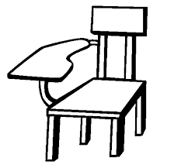
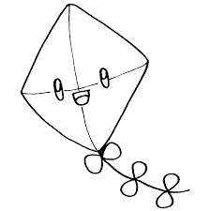

Actividades para 1° grado de Ciencias Sociales– Tarea para 2° día

1) PINTO EL CAMINO HASTA LA MOCHILA

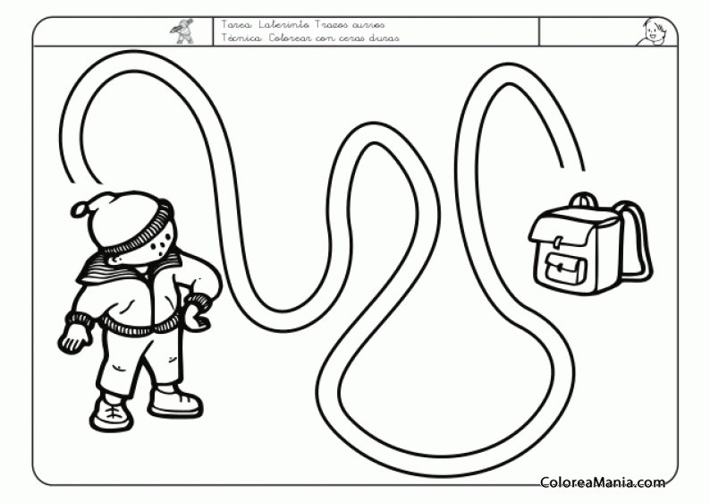

Actividades para 1° grado de Ciencias Sociales– Tarea para 3° día

- ENCIERRO CON ROJO EL TRANSPORTE CON EL QUE VOY A LA ESCUELA

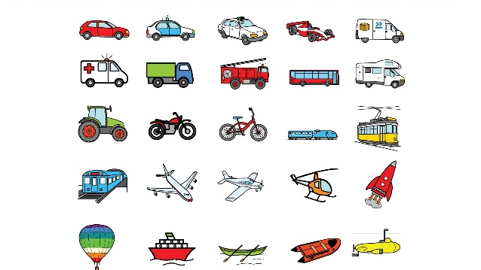
- CON AYUDA ARMO EL NOMBRE CON LAS LETRAS SUELTAS Y LO ESCRIBO EN EL CUADERNO

Actividades para 1° grado de Ciencias Sociales– Tarea para 4° día

- MARCO LAS COSAS QUE HAGO SOLITO

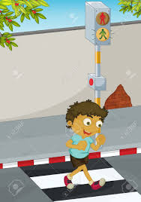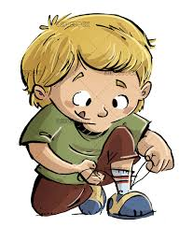

Actividades para 1° grado de Ciencias Sociales– Tarea para 5° día

- LEE CON AYUDA DE UN ADULTO
- PINTA CON ROJO, LAS ACCIONES QUE TE HACEN SENTIR BIEN Y DIBUJA.

COMPARTIR LOS ÚTILES ESCOLARES. | DEVOLVERLOS EN BUENAS CONDICIONES. | NO DEVOLVER LOS ÚTILES DE OTROS
REÍRSE DE UN COMPAÑERO | JUGAR CON LOS AMIGOS | REÍRSE CON UN COMPAÑERO
ENOJARME SI NO GANO UN JUEGO | TOMAR COSAS DE OTROS SIN PEDIR PERMISO | RESPETAR A LOS ADULTOS

